Station 4 - Mobilität im Alltag
Familie Becker überlegt: „Wie wollen wir in Zukunft mobil sein?“
In dieser Station untersuchst du die verschiedenen Mobilitätsformen und entscheidest, welche am besten passt – für jedes Familienmitglied und für die Familie insgesamt.
- Diskutiert in der Gruppe Vor- und Nachteile der verschiedenen Mobilitätsformen und tragt sie in die Tabelle ein. Weitere Informationen findet ihr in den anderen Stationen oder im Material M5.
Mobilitätsform | Vorteile | Nachteile
Dieselauto

Elektroauto

ÖPNV
Carsharing

Fahrrad
Wasserstoffauto

Entscheide nun, welche Mobilitätsform aus deiner Sicht zu welchem Familienmitglied (am besten) passt:
Marcel: ____________________
Jana: ____________________
Jonas: ____________________
Leni: ____________________

Abschluss: Wie könnte ein Kompromiss für die ganze Familie aussehen?
__________________________________________________________________________________________
__________________________________________________________________________________________
__________________________________________________________________________________________
__________________________________________________________________________________________
__________________________________________________________________________________________
M5: Mobilität im Alltag
Dieselauto  Kosten:  Gebrauchter PKW kostet im Durchschnitt ca. 18 000€, hohe Betriebskosten durch Sprit, Steuer, Wartung  Vorteile:  Günstig in der Anschaffung, schnelle Tankzeit, Tanken überall möglich, lange Reichweite  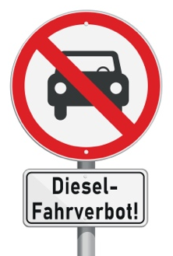  Nachteile:  Hoher CO₂-Ausstoß, teurer Sprit, mögliche Fahrverbote, Platz für Auto bei Nichtnutzung  Abbildung 1: Mögliches Dieselfahrverbot (Quelle: Rifatho / stock.adobe.com) | Carsharing  Kosten:  Keine Anschaffung, Kilometerpauschale, kleine Grundgebühr / Monatsbeiträge  Vorteile:  Auto bei Bedarf, keine Hohen Fixkosten  Nachteile:  Auf dem Land nicht verfügbar, Vielnutzung teuer  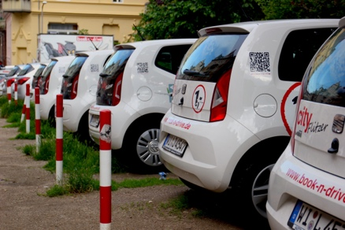  Abbildung 2: Carsharing (Quelle: kenny2332 / Pixabay)
Elektroauto  Kosten:  Neuwagen im Durchschnitt ca. 45 000€¹, Förderung möglich, niedrige Betriebskosten  Vorteile:  Effizient, leise, keine Abgase beim Fahren  Nachteile:  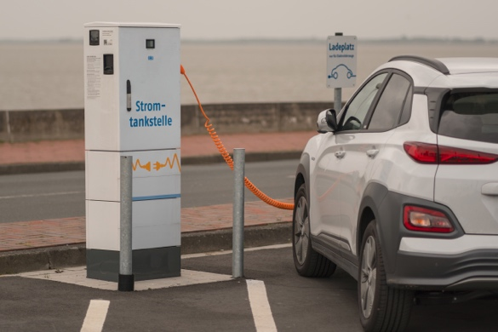  Teuer in der Anschaffung, Batterie altert, Ladestruktur noch begrenzt, Platz für Auto bei Nichtnutzung  Abbildung 3: Elektroauto (Quelle: AKrebs60 / Pixabay) | Fahrrad  Kosten:  Sehr gering  Vorteile:  Günstig, gesund, umweltfreundlich  Nachteile:  Wetterabhängig, längere Fahrzeiten, eingeschränkte Reichweite    Abbildung 4: Fahrrad im Straßenverkehr (Quelle: Pexels / Pixabay)

ÖPNV  Kosten:  Deutschlandticket 63 €  Vorteile:  Günstig, umweltfreundlich  Nachteile:    Unflexibel, Fahrzeiten/Anschlüsse, für manche Wege mit Gepäck unpraktisch (Einkaufen, etc.)  Abbildung 5: Bus als Teil des ÖPNV (Quelle: LIGHTFIELD STUDIOS / stock.adobe.com) | Wasserstoffauto  Kosten:  Neuwagen im Durchschnitt ca. 60 000€, günstiger Kraftstoff  Vorteile:  Nur Wasser als Abgas, schnelle Tankzeit, größere Reichweite als Batterieautos  Nachteile:  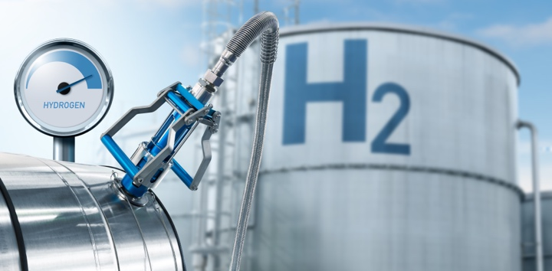  Sehr teuer in der Anschaffung, Herstellung von Wasserstoff sehr energieintensiv, kaum Infrastruktur (wenig Tankstellen), Platz für Auto bei Nichtnutzung  Abbildung 6: Wasserstofftank (Quelle: scharfsinn86 / stock.adobe.com)

Valentin Veltum, Yvonne Webersen, Kirsten Schlegel-Matthies CC BY-SA 4.0

https://www.zeit.de/news/2026-01/27/umfrage-hohe-preise-was-autokaeufer-im-durchschnitt-zahlen
https://www.allianzdirect.de/kfz-versicherung/unterhaltskosten-auto-ratgeber/
https://www.carsharing.de/sites/default/files/download/2024-08/Projektbericht%20Kostenvergleich%20privater%20Pkw%20vs%20Carsharing%202024.pdf.pdf
https://www.bundesumweltministerium.de/foerderung/fragen-und-antworten-zur-e-auto-foerderung
https://www.adac.de/rund-ums-fahrzeug/elektromobilitaet/elektroauto/stromverbrauch-elektroautos-adac-test/#test-elektroautos-verbrauch-im-vergleich ; https://www.destatis.de/DE/Themen/Wirtschaft/Preise/Erdgas-Strom-DurchschnittsPreise/_inhalt.html
https://www.bundesregierung.de/breg-de/aktuelles/deutschlandticket-2134074
https://www.wasserstoff-news.de/1091-was-ist-das-billigste-wasserstoffauto.html

